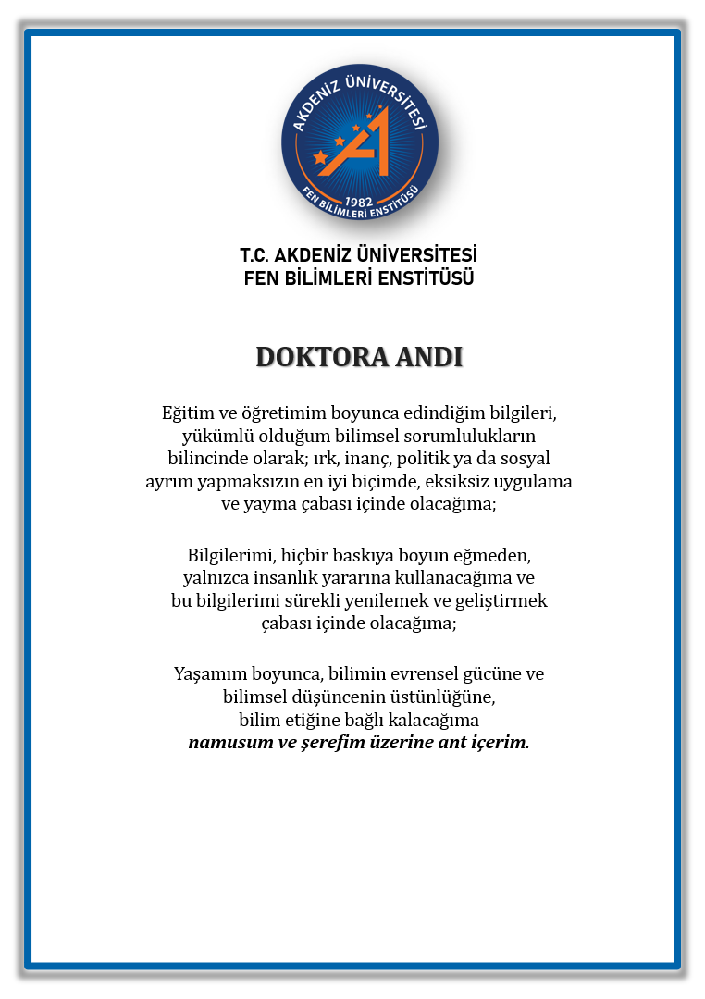

İmza
Adı SOYADI
… Anabilim Dalı
…/…/ 20…

